**РЕСПУБЛИКА ДАГЕСТАН**

**МУНИЦИПАЛЬНОЕ ОБРАЗОВАНИЕ**

**«АКУШИНСКИЙ РАЙОН»**

**МКОУ «Акушинская СОШ№2»**

## Отчет

## Общешкольный открытый урок : « Терроризму – НЕТ!!! »

30 ноября 2019 года в МКОУ « Акушинская СОШ №2» были проведены единые уроки «Терроризму –НЕТ !»Уроки были проведены в 5 «А» ,5 «Б» ,9 «А», 9 «Б», 10 кл. На уроках присутствовали учителя , кл. руководители, ст. пионервожатая, военрук, директор, завучи. Уроки провели Абдулкадирова Ш.М., Муртазалиева З.Г., Омаров И.О., Классные часы провели Магомедгаджиева Р.М.,Магомедгаджиева П.М., Алиева К.М., Ахмедова Ш.К.

Приглашенный: Руководитель отдела просвещения при Муфтияте РД по Акушинскому району в лице Шахбана Магомедова провел встречу и выступил с духовно-просветительской лекцией.

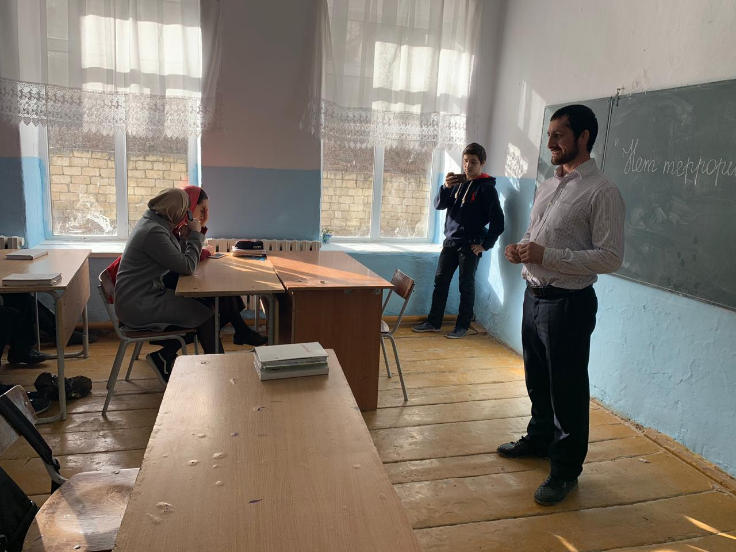

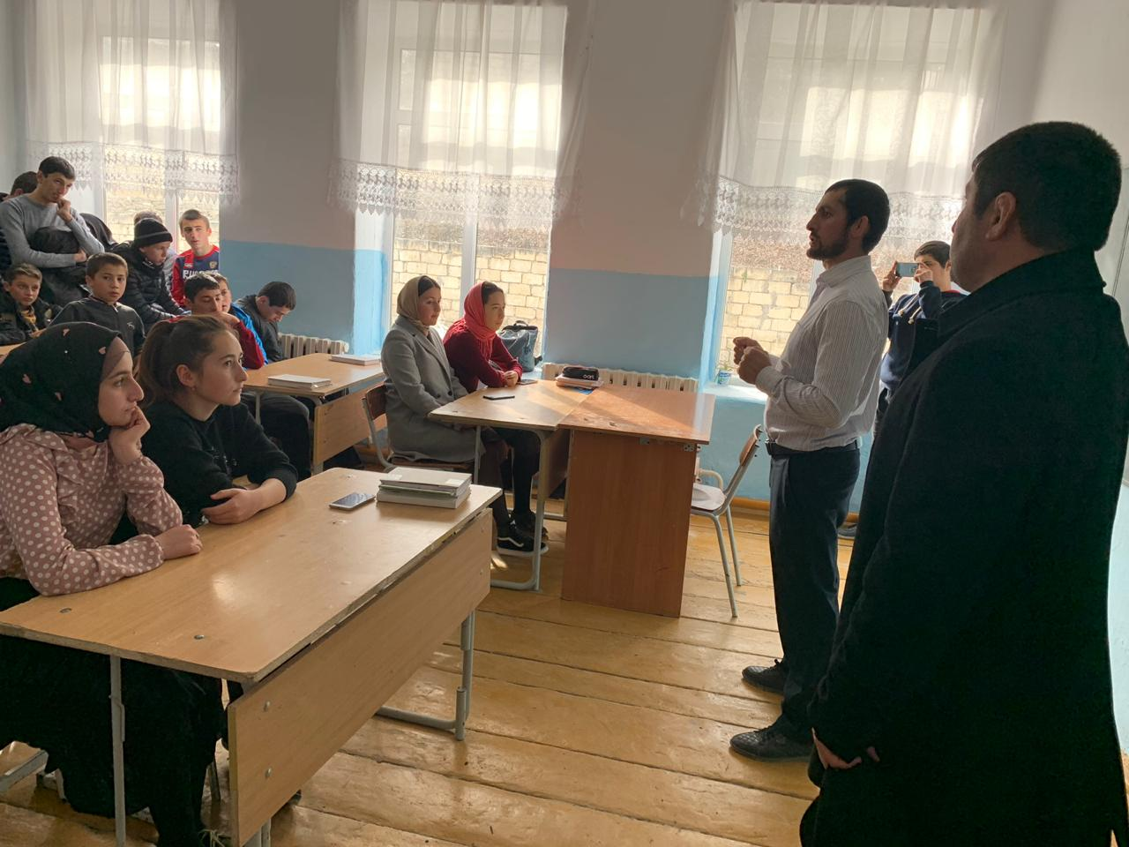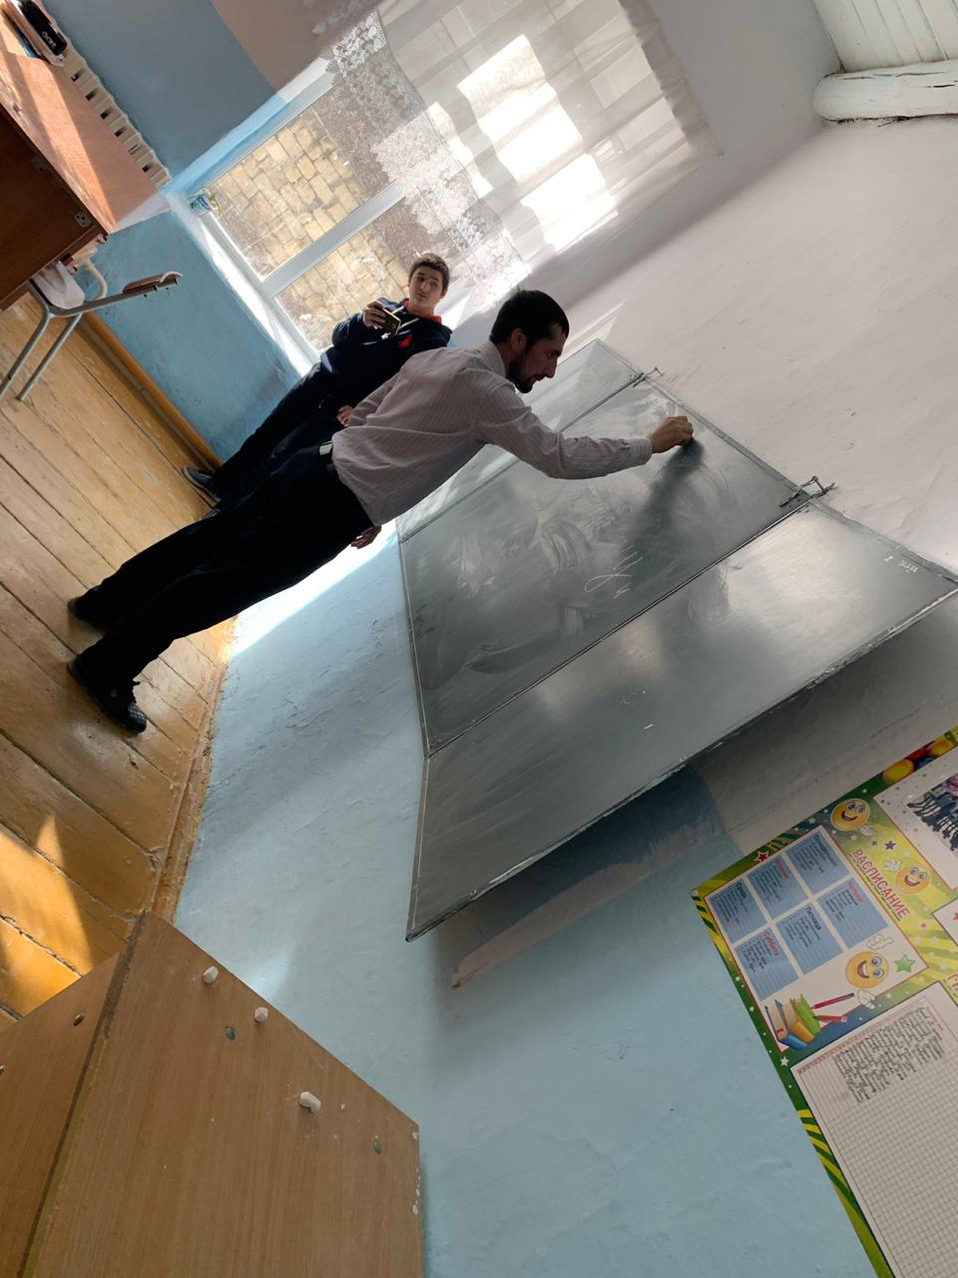

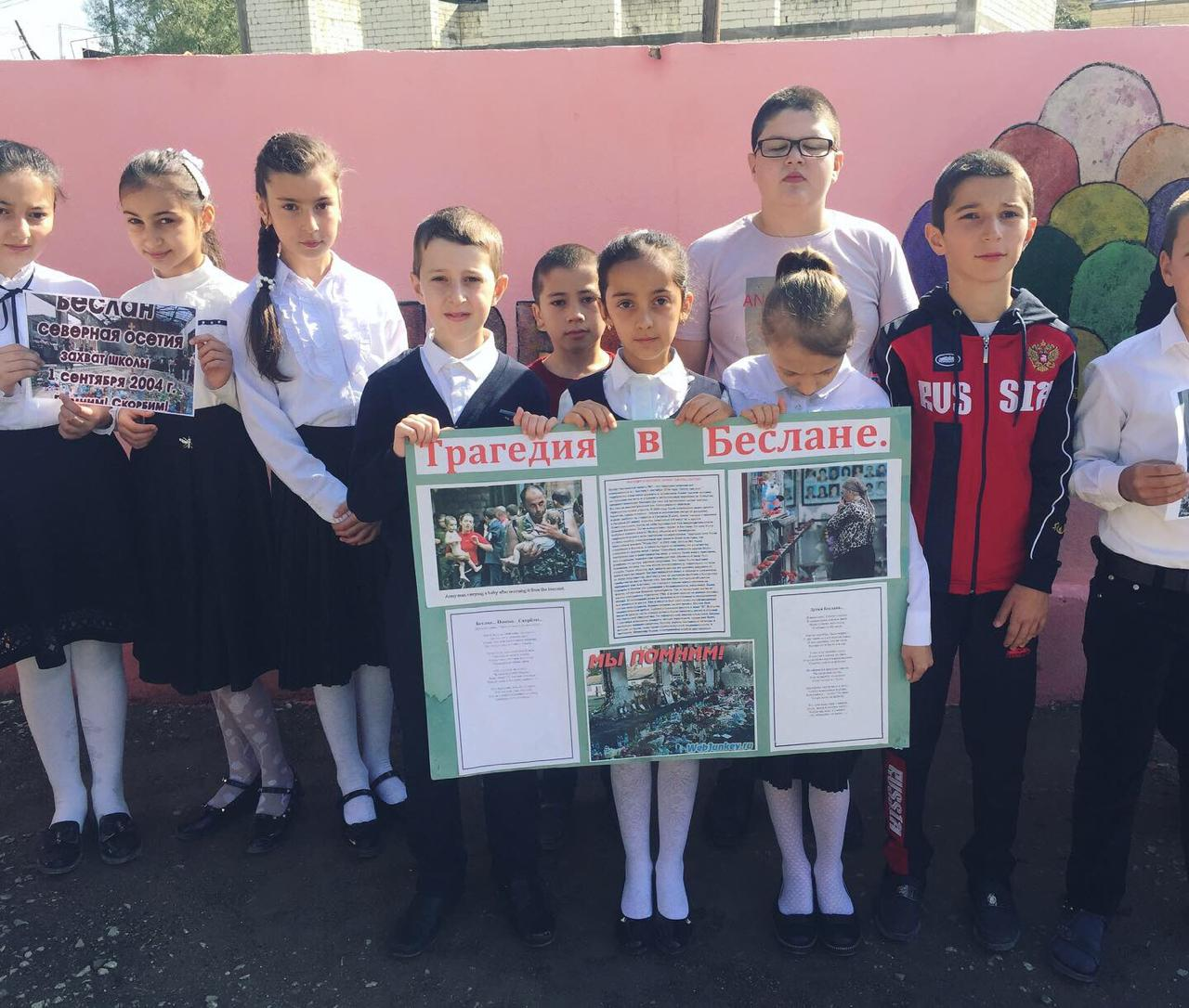

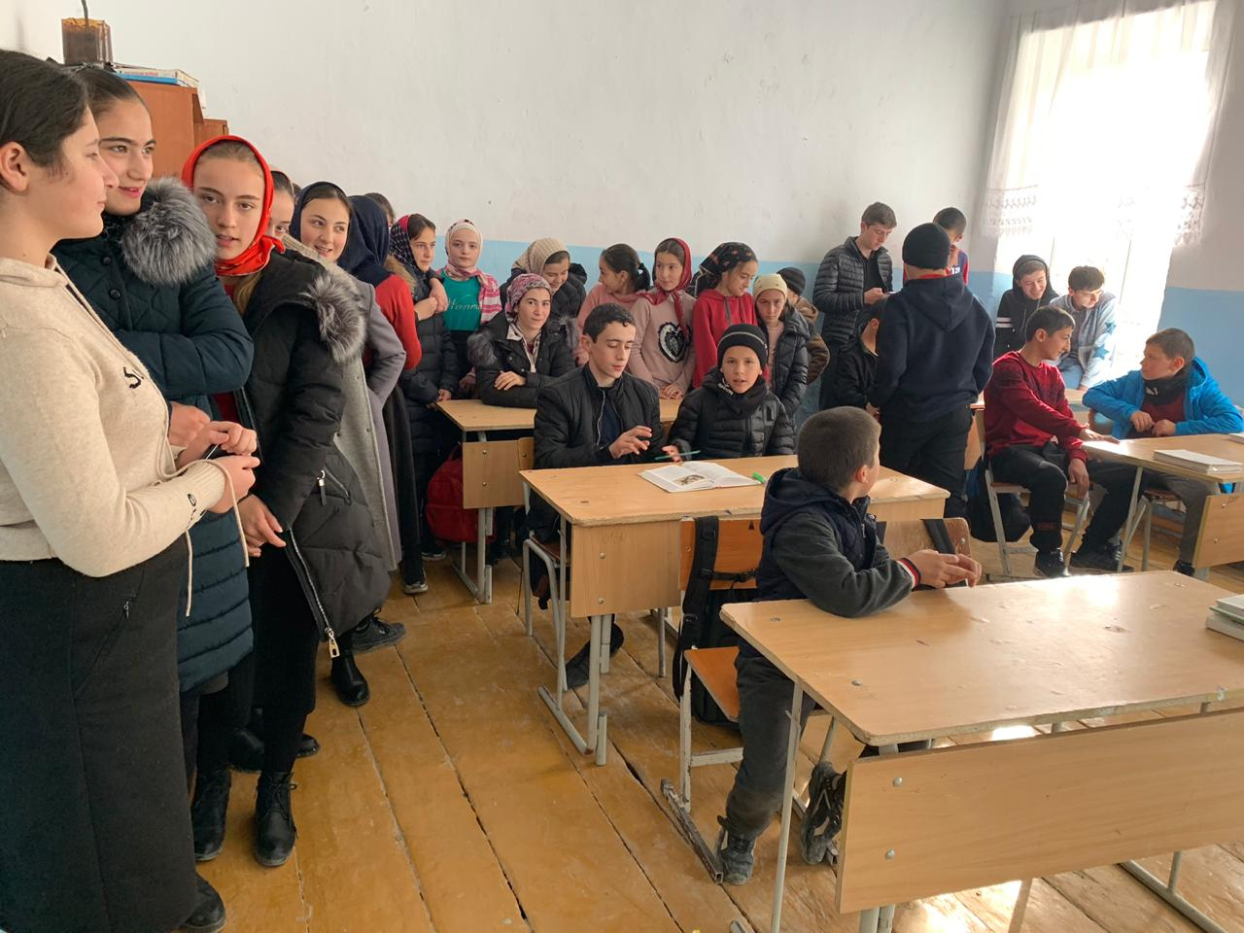

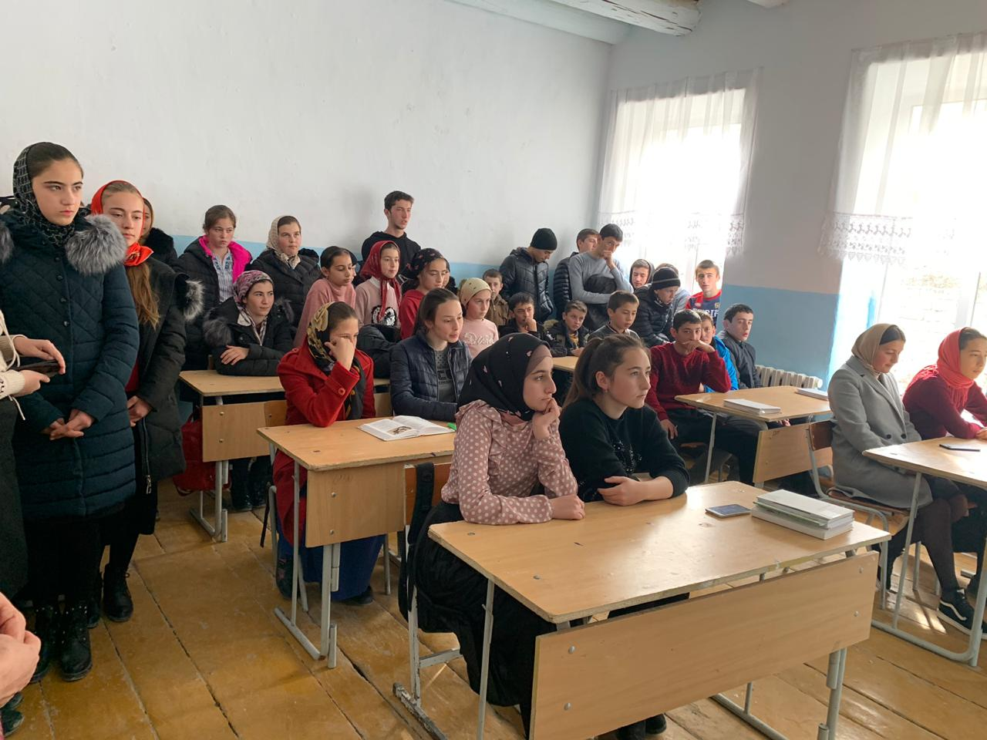

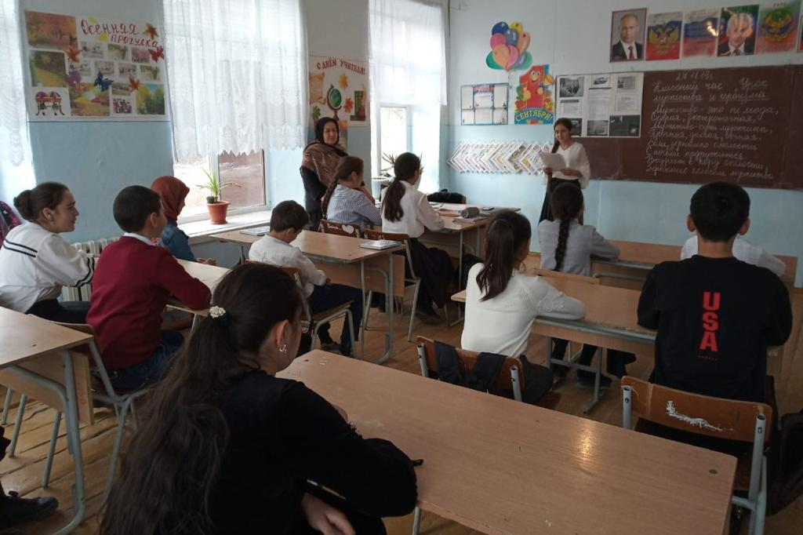

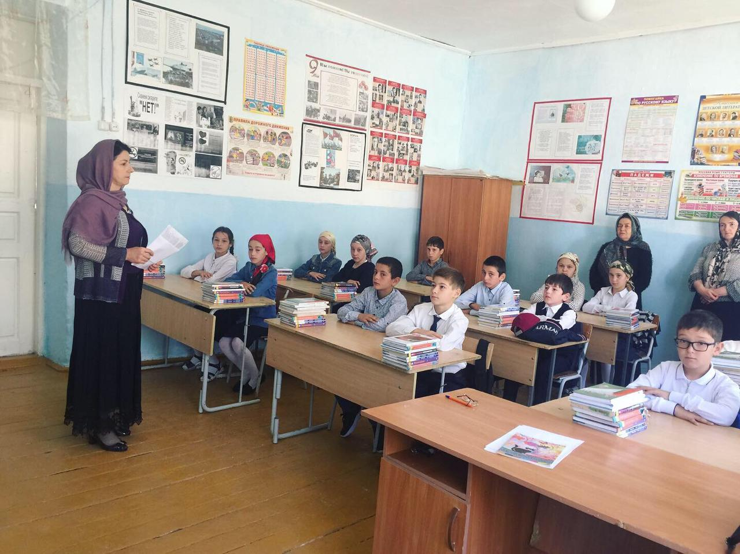

## C:\Users\User\Desktop\Терроризму нет!!!!\IMG-20190904-WA0074.jpgC:\Users\User\Desktop\Терроризму нет!!!!\IMG-20190904-WA0073.jpg C:\Users\User\Desktop\Терроризму нет!!!!\IMG-20190904-WA0071.jpgC:\Users\User\Desktop\Терроризму нет!!!!\IMG-20190904-WA0068.jpgC:\Users\User\Desktop\Терроризму нет!!!!\IMG-20190904-WA0080.jpg C:\Users\User\Desktop\Терроризму нет!!!!\IMG-20190904-WA0076.jpg

## C:\Users\User\Desktop\Терроризму нет!!!!\IMG-20190904-WA0063.jpg

## Также провела тематическую выставку рисунков учитель рисования Будунова Х.Г.

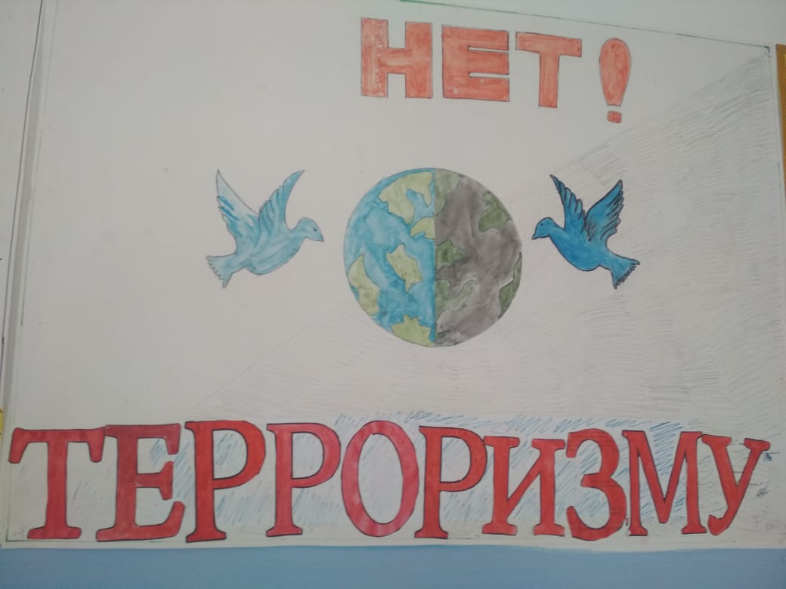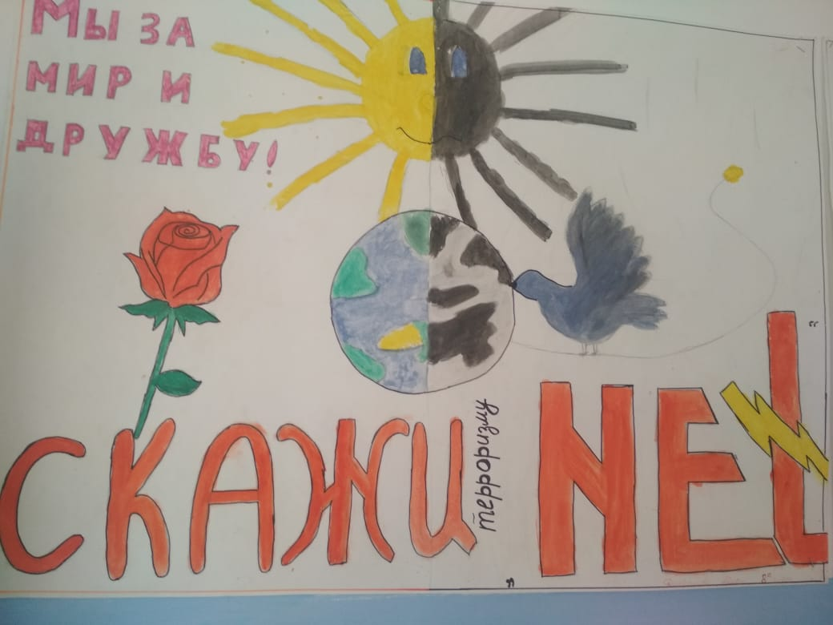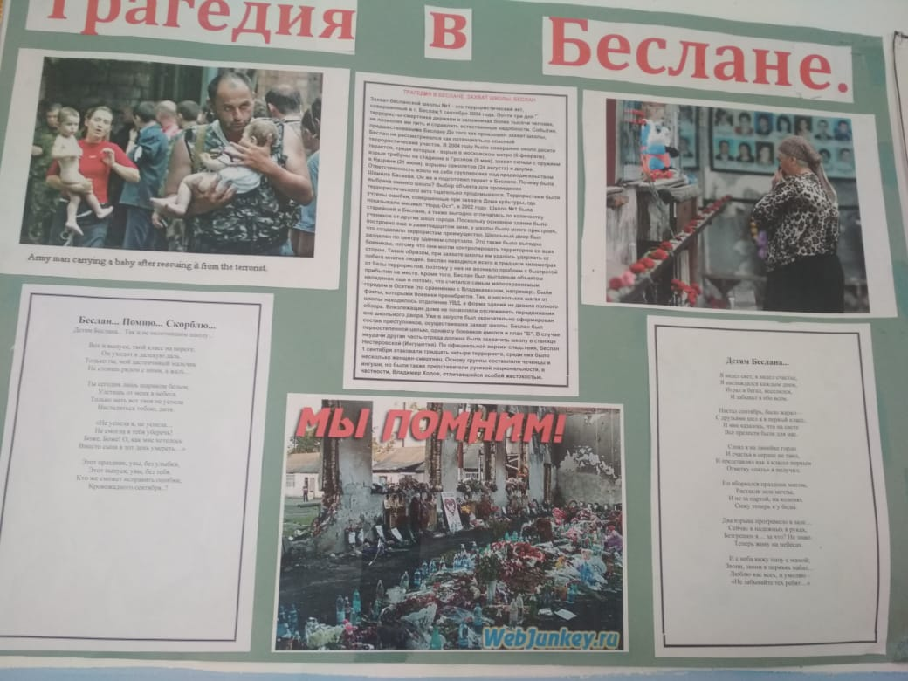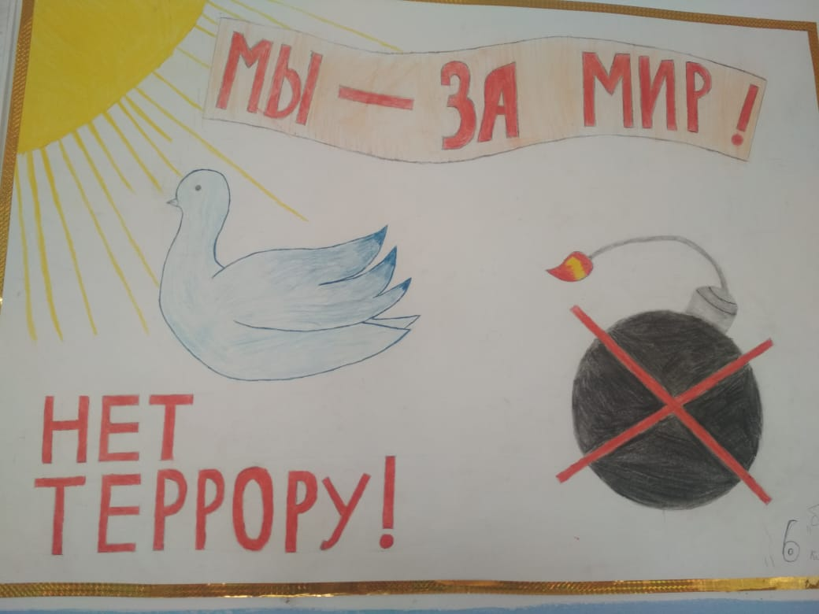

## Заместитель ВР Омарова С.М.